[경기 2022 우리말 가꿈이]
모둠별 활동 결과 보고서
모둠 이름 | 1 모둠
활동 제목 | 한글날 맞이 홍보활동
역할 분담 결과 | 공현우: 5  김남주: 5  김상구: 5  남예준: 5  남은진: 5
모둠별 활동 결과 | 잘된점:  공현우 – 모둠 구성원 전원이 열의를 가지고 활동에 참여하였으며, 활동간 분담하였던 역할을 수행함에 있어 최선을 다하였다.  김남주 – 같은 목표를 가진 팀원들끼리 큰 문제없이 캠페인을 마무리할 수 있었다.  김상구 – 팀으로 자료물 제작부터 실제 캠페인까지 하는 활동 경험이 많이 않았지만 조원들끼리 잘 협력해서 이번 활동을 잘 해낸 것 같다.  남예준 – 처음 만난 사람들과 같이 공통된 목표를 가지고 무탈하게 활동을 진행한 점이 잘 이루어진 것 같습니다.  남은진 – 한글날은 나에게 그저 공휴일일 뿐이었다. 하지만 이번 활동을 통해 한글의 우수성과 소중함을 일깨워 주었고 한글날의 진정한 의미를 생각해볼 수 있는 기회가 되었다.
모둠별 활동 결과 | 개선할 점:  공현우 – 활동 자체의 개선점 보다는 한글날이 지나간 뒤 보다는 한글날에 앞서 활동 일정이 있었다면 더 효과적이지 않았을까 하는 생각이 들었다.  김남주 – 캠페인에 참여도를 더 높일 수 있는 다양한 활동을 만들면 좋을 것 같다.  김상구 – 캠페인의 많은 참여를 위해서는 시민참여 컨텐츠에 더 재미있는 활동들을 많이 구성해야 될 것 같다.  남예준 – 포스터 제작 등의 일이 처음이라서 인쇄비용 예측에 실패하여 원하는 느낌을 전부 낼 수는 없었던 것이 안타까웠던 것 같습니다.  남은진 – 한대앞역에서 거리 홍보 활동을 하였는데 대부분 학교를 바삐 가야하는 학생들이었다. 가로세로 퀴즈, 낱말 퀴즈를 진행하는 데 어려움이 있어서 아쉬움이 남는다.
<주요 사진 자료> 아래 별도 첨부 (1. 지출증빙 2. 홍보자료 3. 활동사진 4. 참여자 명단)

<1. 지출증빙>
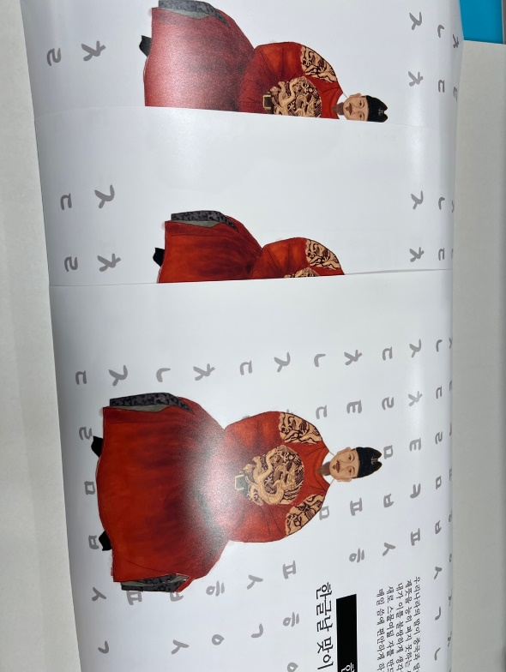
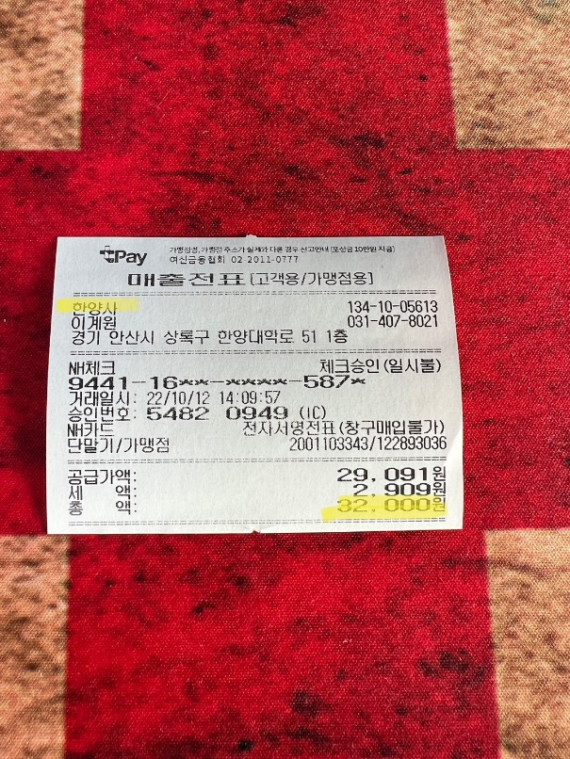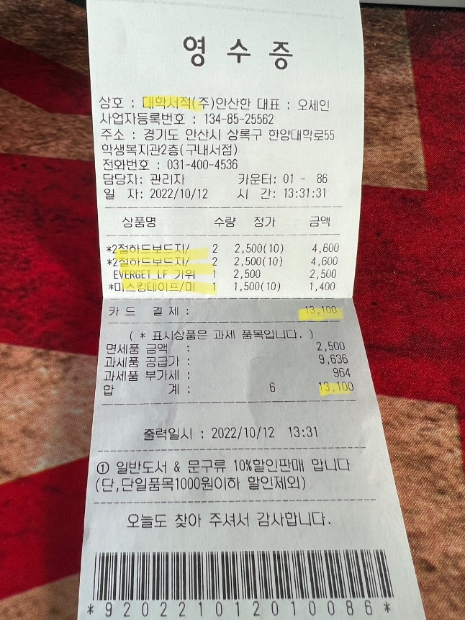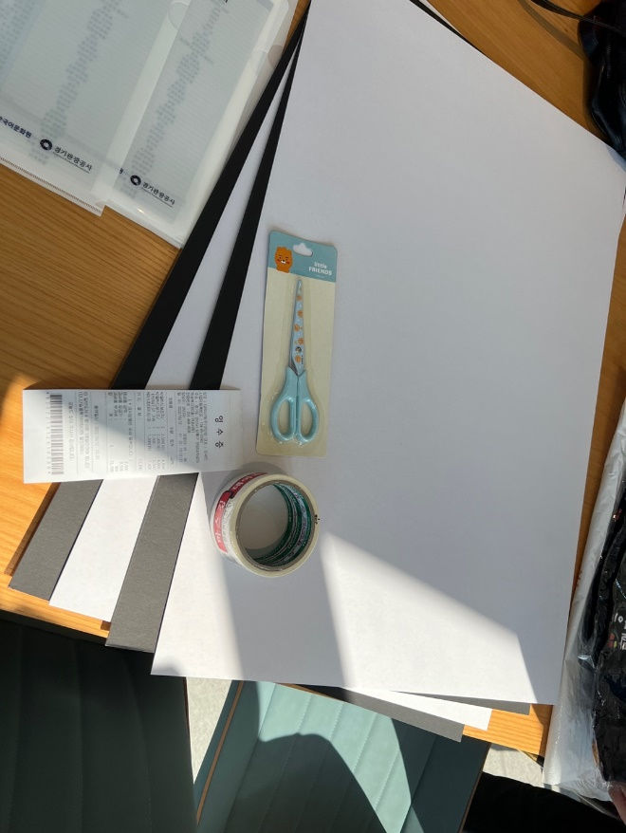

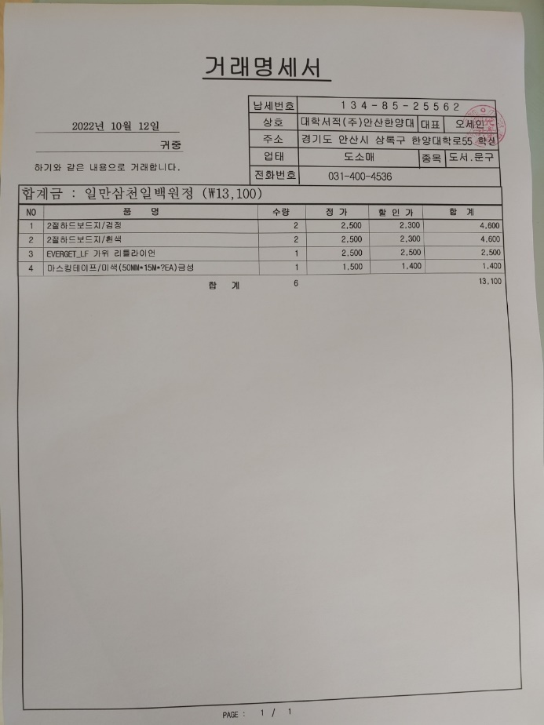
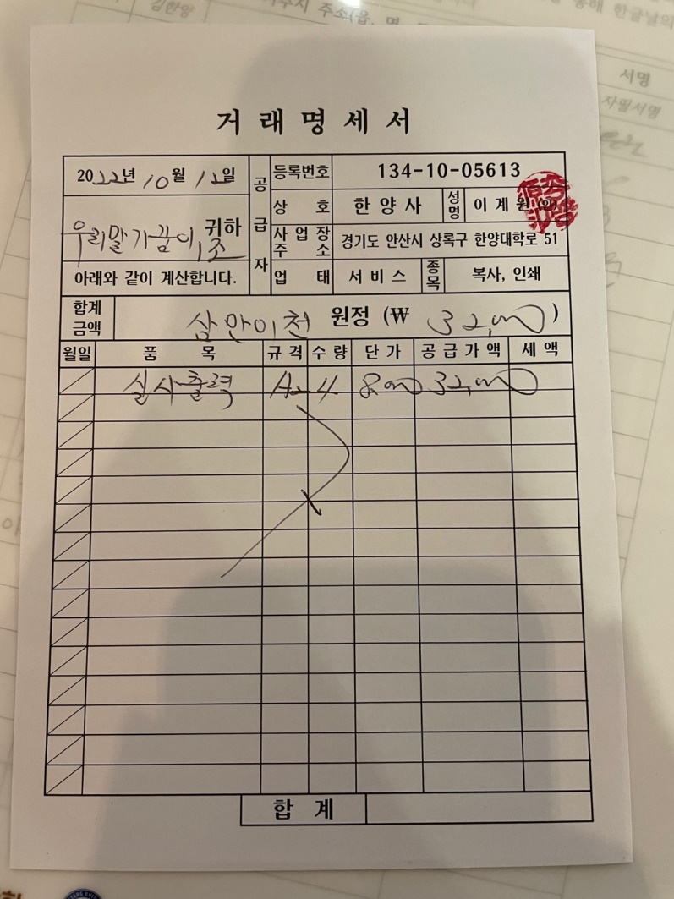

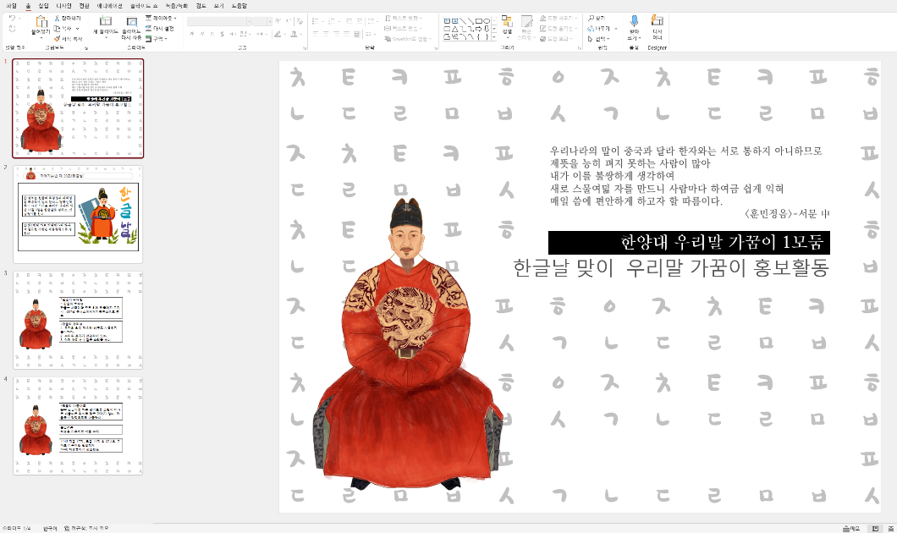
<2.홍보자료>

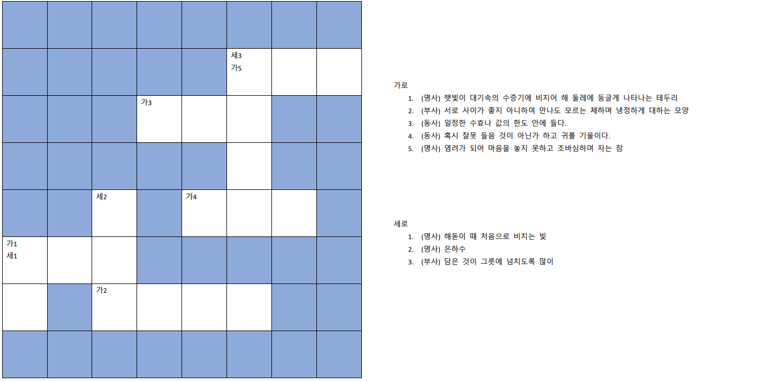
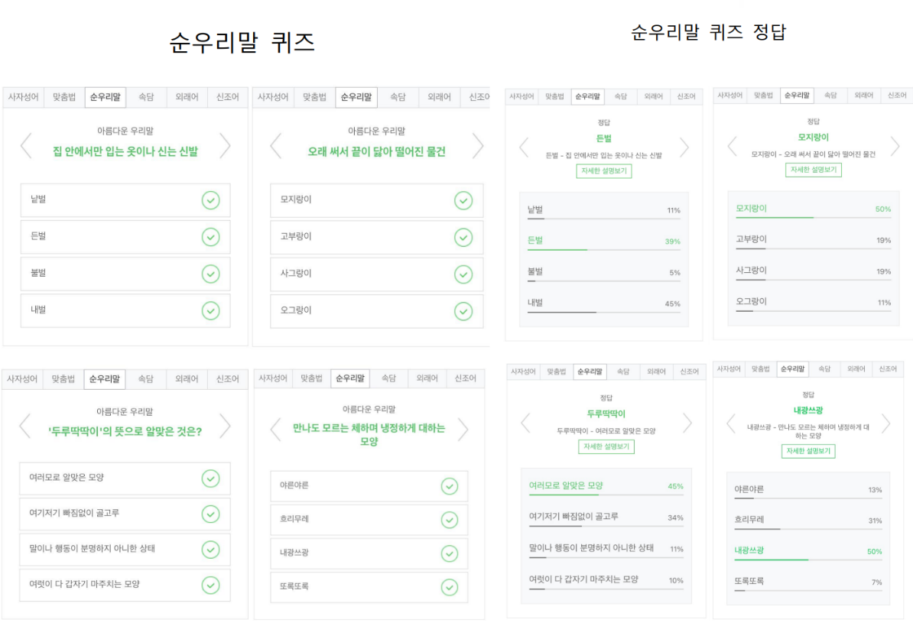
<3. 활동 사진>
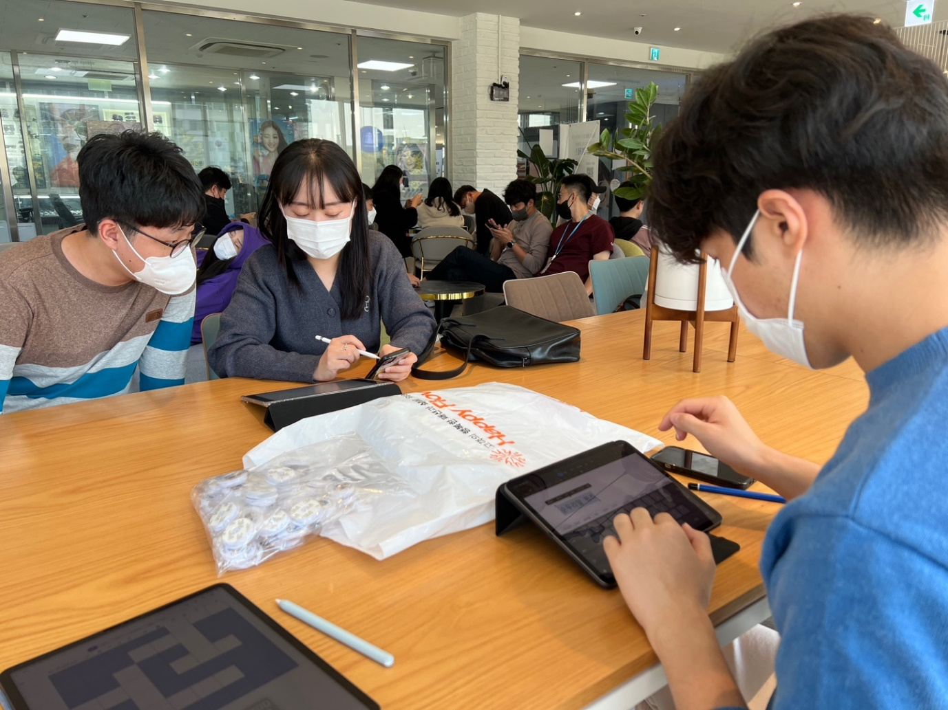
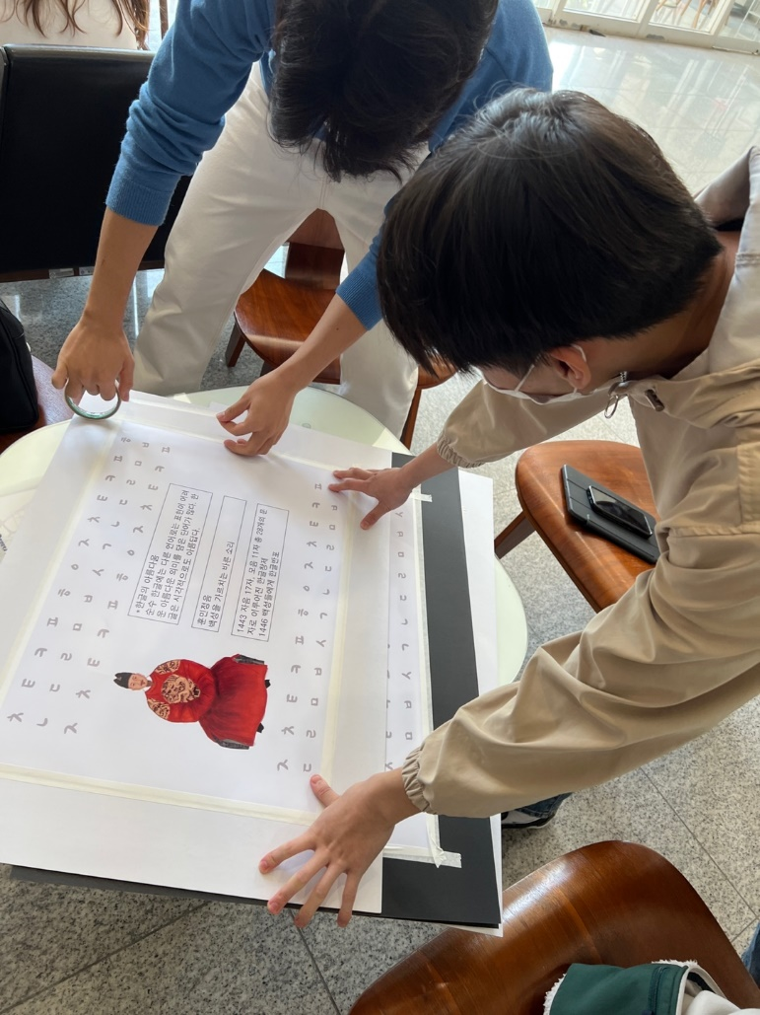
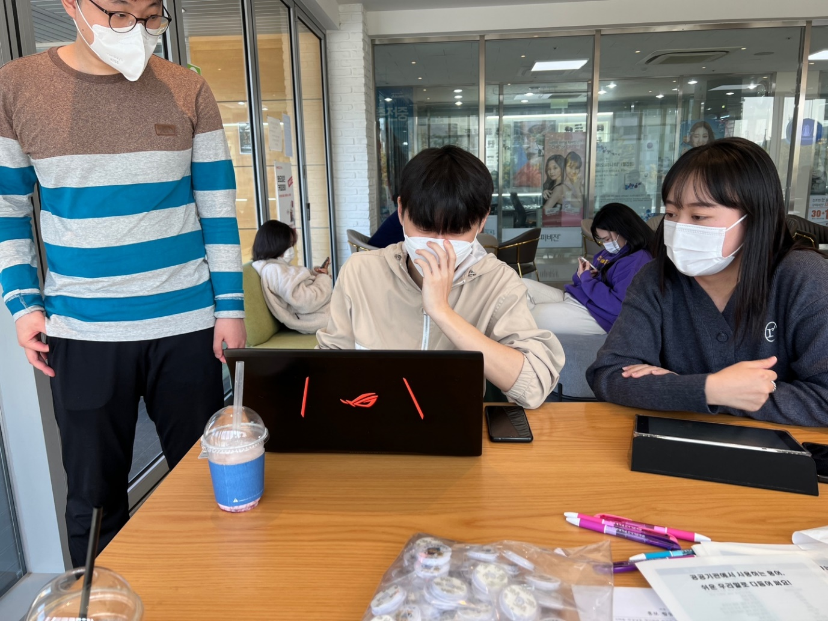

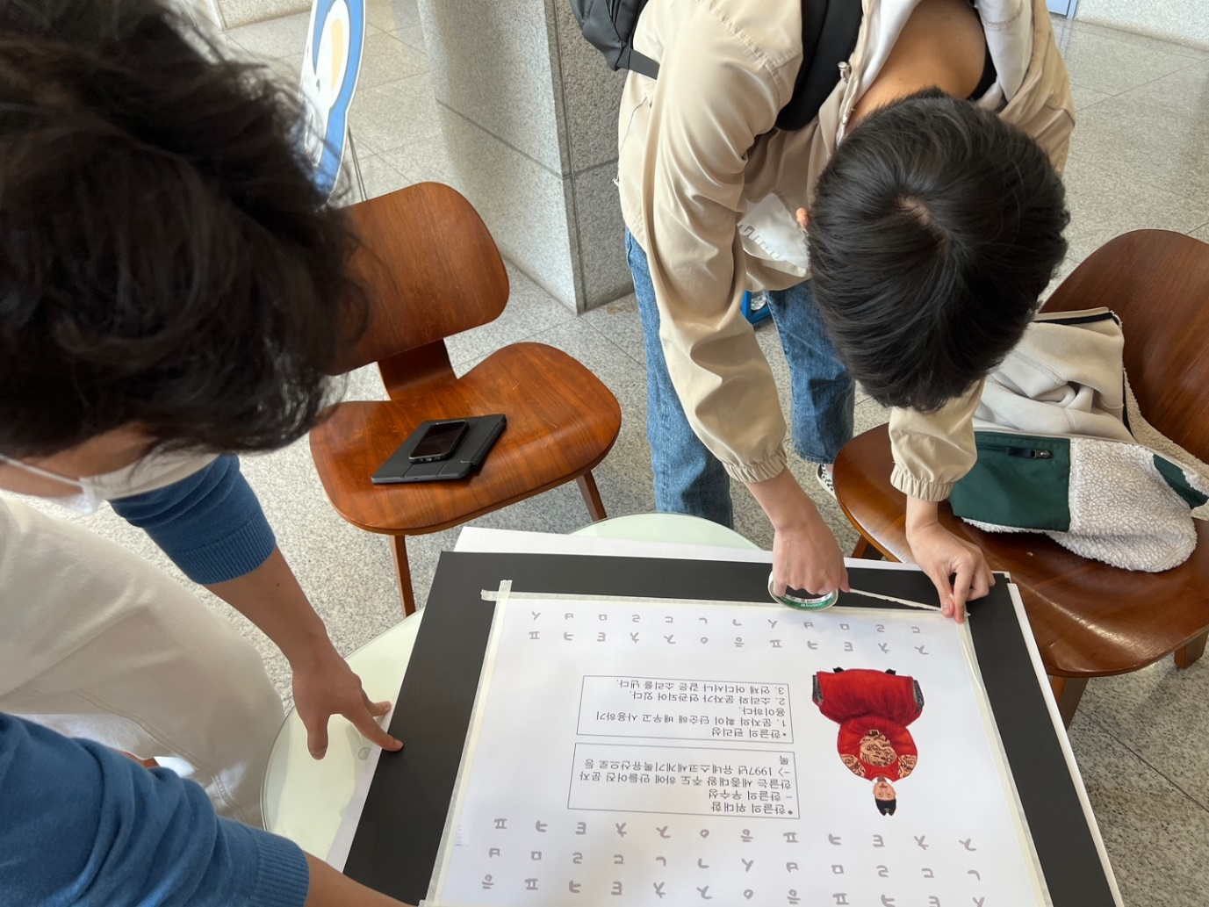
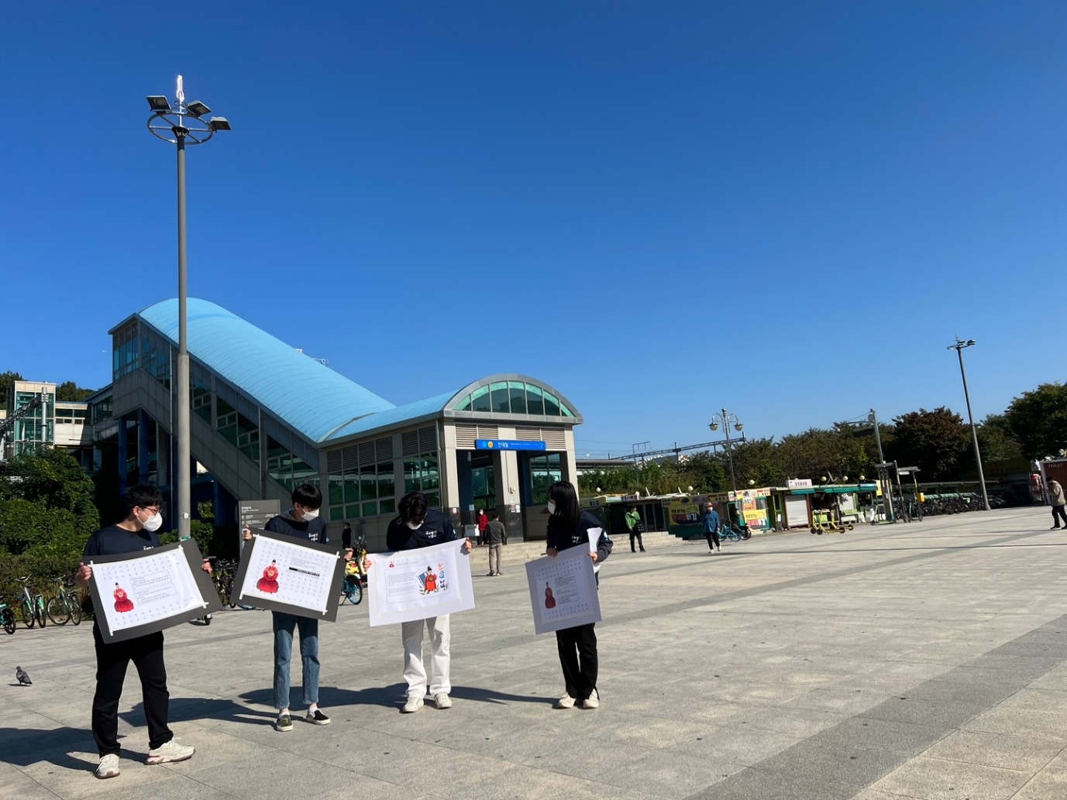
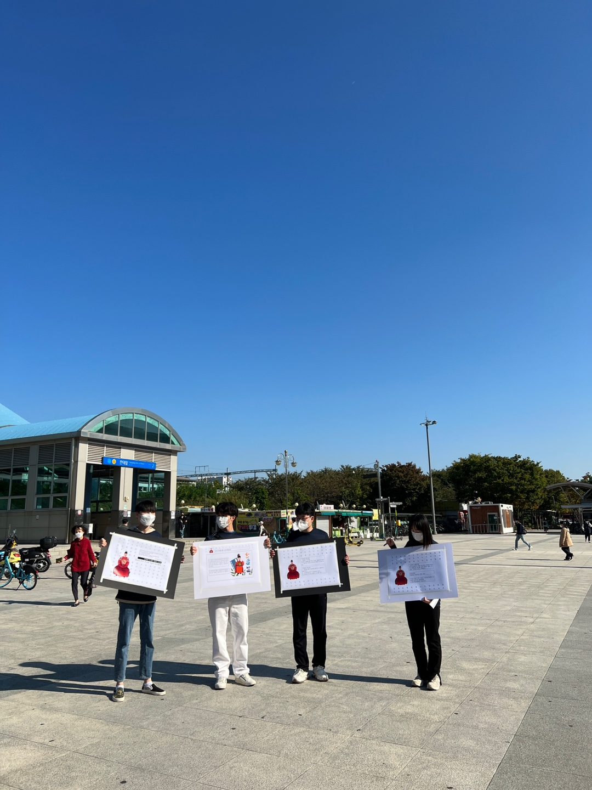
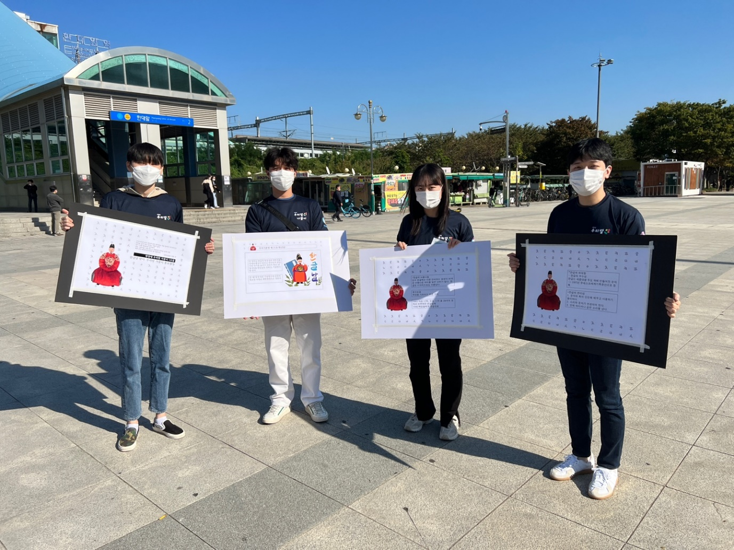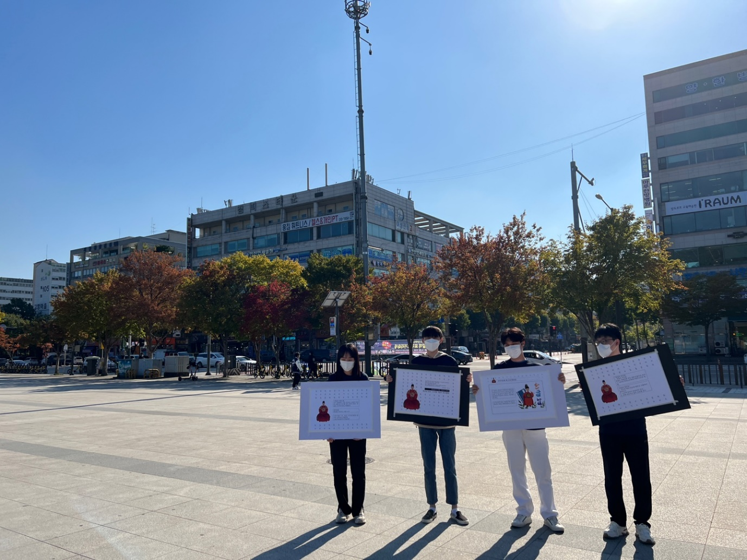
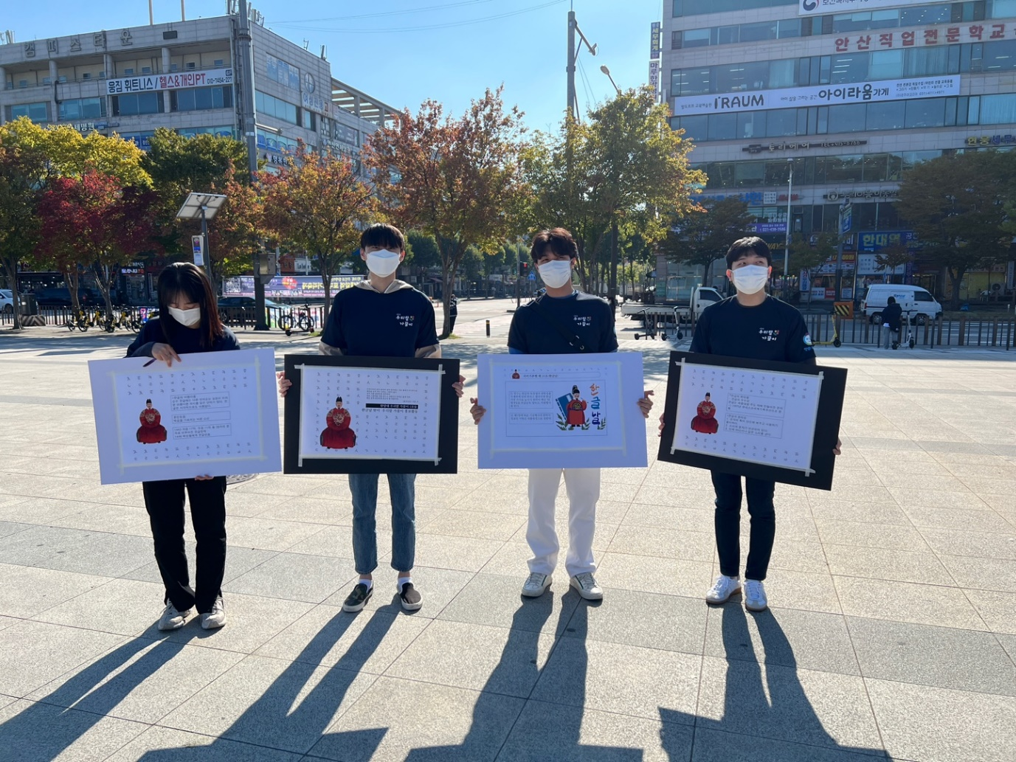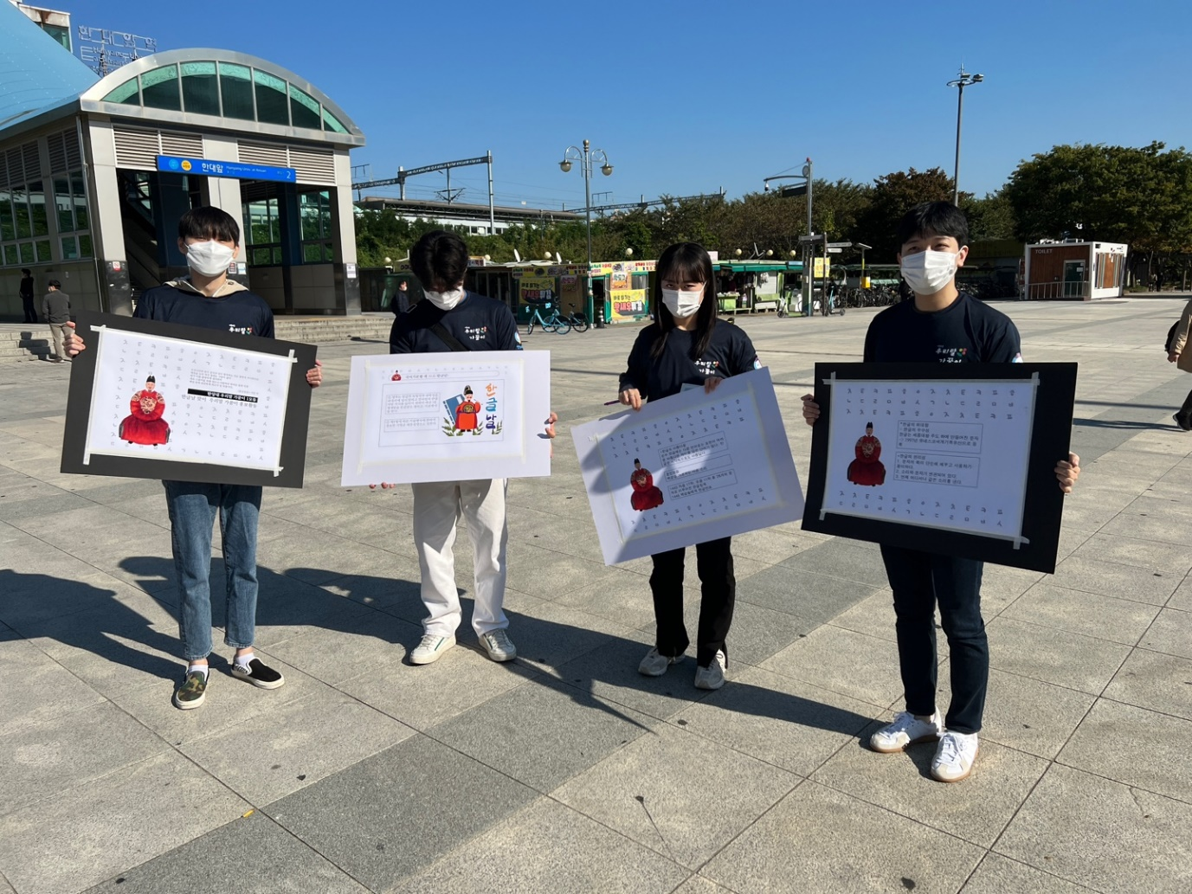
<4. 참여자명단>


